СПЕЦИАЛЬНОЕ ПРЕДЛОЖЕНИЕ НА ИЮНЬ 2018: СИСТЕМА ДЛЯ ОЧИСТКИ ЭСКАЛАТОРОВ!
Только в июне мы предлагаем клининговым компаниям приобрести систему для уборки эскалаторов по специальным ценам. Эта бюджетная система является отличной альтернативой дорогостоящим машинам для мойки эскалатора.
Изображение | Наименование | Кол-во шт | Цена за штуку | СПЕЦЦЕНА | ЭКОНОМИЯ
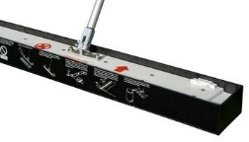 | Держатель пада+бокс REN 100 см (40 дюйма), HS-40-00 | 2 | 46 384,00 | 25 828,28 | 44,32%
 | Держатель пада+бокс REN 60 см (24 дюйма), HS-24-00 | 2 | 35 805,00 | 17 292,26 | 51,70%
 | Держатель пада+бокс REN 80 см (32 дюйма), HS-32-00 | 2 | 40 688,00 | 22 544,42 | 44,59%
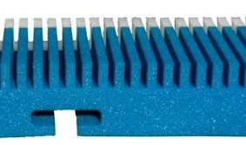 | Пад очищающий REN V-Spec 100 см (40 дюймов), VS-40-00 | 70 | 4 055,00 | 2 900,93 | 28,46%
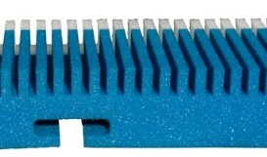 | Пад очищающий REN V-Spec 60 см (24 дюйма) , VS-24-00 | 46 | 2 360,00 | 1 706,73 | 27,68%
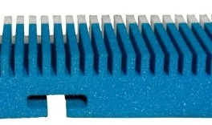 | Пад очищающий REN V-Spec 80 см (32 дюйма), VS-32-00 | 69 | 3 011,00 | 2 168,72 | 27,97%
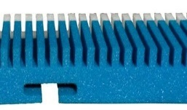 | Пад очищающий REN W-Spec 100 см (40 дюймов), WO-40-00 | 46 | 4 055,00 | 2 900,93 | 28,46%
 | Пад очищающий REN W-Spec 60 см (24 дюйма ), WO-24-00 | 46 | 2 360,00 | 1 685,38 | 28,59%
 | Пад очищающий REN W-Spec 80 см (32 дюйма ), WO-32-00 | 69 | 3 011,00 | 2 190,06 | 27,26%
 | Рукоятка REN телескопическая, TH-10-00 | 7 | 4 883,00 | 2 987,65 | 38,82%

Уборка с помощью многоразовых падов это экономичное решение! С помощью данной системы можно проводить генеральную и поддерживающую уборку. Система подходит для любых марок эскалаторов и травалаторов.

Преимущества:
- Не требуется остановка эскалатора. Нет необходимости во внешнем источнике питания.
- Высокая скорость уборки.
- Для ухода за эскалатором достаточно одного человека.
- Специальные пады позволяют эффективно очищать все труднодоступные места, включая боковые плоскости эскалатора.
Не упустите шанс! Приобретайте систему для очистки эскалаторов в B2B-системе Sanergy.ru.
Количество товаров ограничено!

